Garantia unui sejur de vis
Licenta turism nr.6139
Polita insolvabilitate nr. 50062

Sărbători Pascale în Delta Dunării

Hotel Plutitor Carpatia Sf.Constantin 3*

CROAZIERA DE VIS
PRIN MOZAICUL DE LACURI DIN DELTA DUNARII
Tulcea - Mila 23 – Crisan – Sulina – Bodaproste-Lacul Ligheanca- Trei Iezere-Tulcea

30 Aprilie - 03 Mai 2021

Pentru cea mai mare sărbătoare a creștinătății, Învierea Domnului, Hotelul Plutitor Carpatia Sf. Constantin vă așteaptă să primiți Lumina Învierii acolo unde Dunărea îmbrăţişează Marea Neagră!

Ziua 1 – Vineri

Ne îmbarcăm la Pontonul Carpatia Tour din Tulcea și pornim în croazieră către Sulina, Capitala prinţilor, prinţeselor şi piraţilor de altădată şi cel mai estic oraş de pe harta UE.

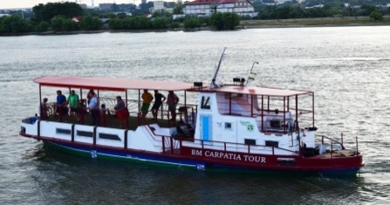
Pe parcursul croazierei, vom străbate unul dintre cele mai frumoase trasee din Delta Dunării, traseul turistic nr. 1 acreditat de ARBDD (Administratia Rezervatiei Delta Dunarii) și anume: Canal 36-Gârla Sireasa-Gârla Șontea-Lacul Nebunul-Lacul Fortuna-Mila 23-Dunărea Veche-Crișan-Sulina. Pe drum, vom servi aperitive, vin fiert/bere și sucuri şi vom trece prin locuri de o frumuseţe uimitoare, cu peisaje ca la începuturile lumii!
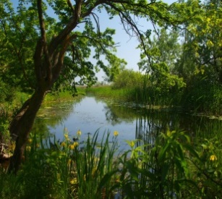
... Şi iată-ne ajunşi la destinaţia de vis: Hotelul plutitor Carpatia Sf. Constantin, aflat la kilometrul 0 al oraşului Sulina (pe faleză, central), un loc primitor şi elegant, de pe terasa caruia veţi admira privelişti ce taie răsuflarea oricărui privitor! Aici, personalul ospitalier vă va întâmpina cu șampanie și produse specifice zonei.
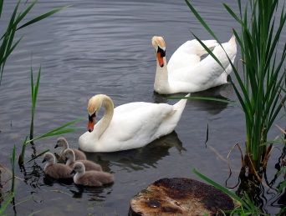
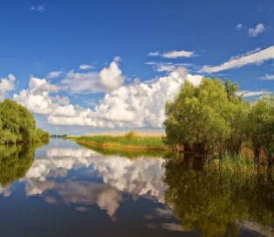
Urmează prezentarea programului și a opțiunilor de petrecere a timpului liber.
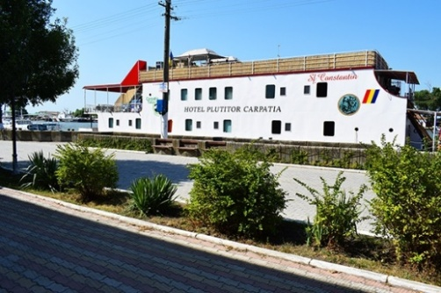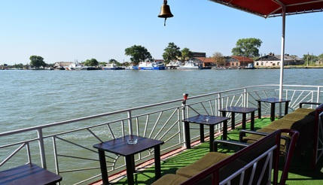
Este momentul pentru primirea camerelor. Toate sunt dotate cu aer condiționat/căldură, televizor, baie proprie, wi fi gratuit şi terasă. Puteţi opta pentru o cameră dublă sau pentru un apartament (family room).
Seara avem pregatită o cină cu meniu pescăresc sau la alegere, variante de preparate din carne de pui, porc etc. și desert.
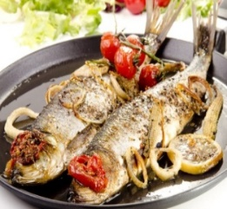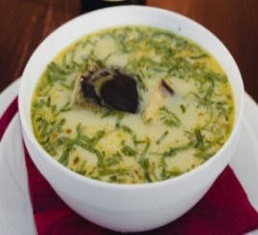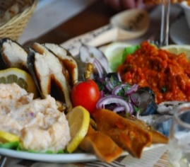
Salonul unde veţi lua masa are o capacitate de 50 de persoane şi este dotat cu televizor LCD, DVD, laptop, cu acces la internet, imprimantă,WI‑FI gratuit şi sistem de ventilație climatronic. La bar, veţi găsi o diversitate de băuturi răcoritoare şi alcoolice pe care le puteţi savura în interiorul restaurantului, pe terasa acoperită, de aproximativ 60 m² cu o capacitate de 30 de persoane sau pe terasa deschisă, prevăzută cu şezlonuguri.
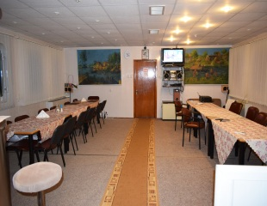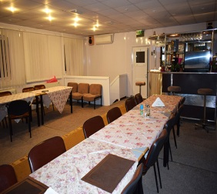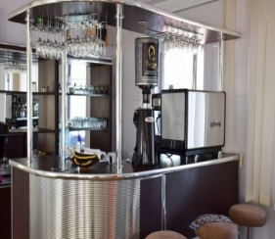
Seara o puteţi petrece pe terasa Hotelului plutitor Carpatia, admirând splendidul apus sau plimbându-vă pe faleza Sulinei unde veţi descoperi mixul fermecător dintre casele vechi lipoveneşti şi noile clădiri care dau portului un aer turistic modern.
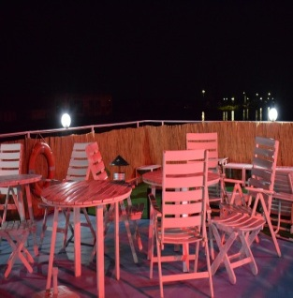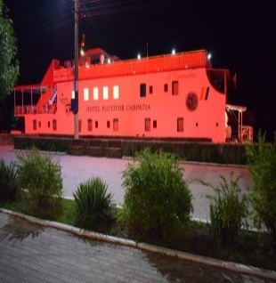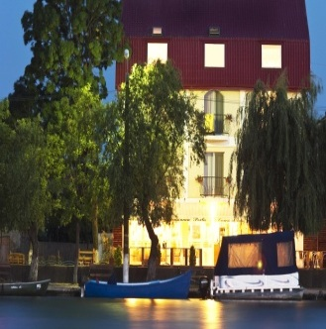

Ziua 2 –Sâmbătă

Vă puteţi trezi devreme pentru a savura cafeaua şi pentru a admira spectacolul deltei dimineaţa de pe terasa hotelului, în aşteptarea micului dejun.
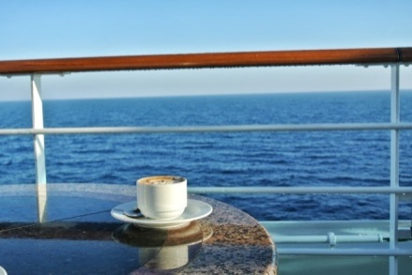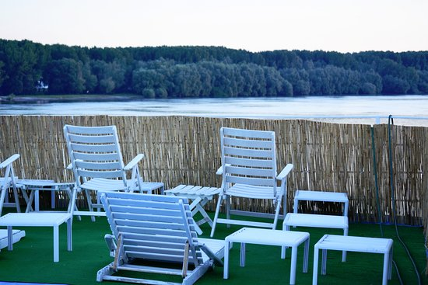

Opţional, după servirea micului dejun, putem opta pentru o excursie la Pădurea Letea - safari, cea mai nordică pădure subtropicală din Europa, un loc unic în lume şi un tărâm de legendă! Aici, veţi avea parte de o experiență unică: într-o zonă temperată veţi găsi o pădure subtropicală, întrețesută cu liane. Stejarii masivi, vechi de 4-700 ani, cu ramuri răsucite, vă vor trimite cu gândul la arborii fermecaţi din basmele ilustrate ale copilăriei. Însă dacă înaintăm în pădure putem vedea dune de nisip.
Excursia se poate încheia cu spectacolul cailor sălbatici, prezențe exotice, pitorești și pline de personalitate, iar coloana sonoră va fi asigurată de cele peste 150 de specii de păsări.
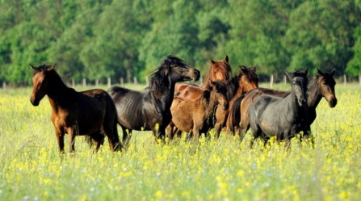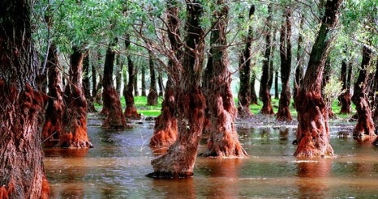
În jurul orelor 15:30, ne întoarcem la hotel și putem vizita orașul Sulina pentru a descoperi câteva dintre minunățiile acestuia. În urmă cu două secole, Sulina era cel mai important port de pe coasta de vest a Mării Negre, iar din 1870 a fost primul Porto Franco (port liber) al României. Legendele care s-au păstrat peste sute de ani vorbesc despre prinţese, prinţi şi piraţi, avându-şi somnul de veci în cimitirul din Sulina - adevărat obiectiv turistic. Printre principalele atracţii se numără: Faleza Dunării, Farul Vechi, Palatul Comisiei Europene a Dunării, Biserica Sf. Alexandru și Sf. Nicolae, Cimitirul şi plaja sălbatică.

Seara ne pregătim să celebrăm Învierea Domnului.
Cei care doresc să participe la Slujba de Înviere pot merge la Catedrala Sf. Alexandru și Sf. Nicolae, lăcaş de cult şi totodată monument istoric şi de arhitectură, edificiul se numără printre principalele obiective turistice din Sulina. Aici puteţi vedea Icoana Fecioarei Maria cu fața acoperită, care este unicat în Europa.
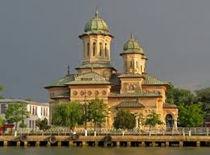
După Slujba de Înviere vă așteptăm cu ouă roșii și cozonac.

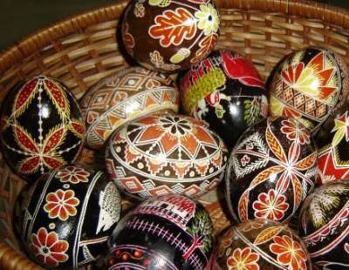

Ziua 3 – Duminică
Hristos a înviat, oaspeţi dragi! În această zi vă răsfăţăm cu un Sunday Brunch în stil pescăresc! Servirea micului dejun se va prelungi până la ora 12:00. În continuare, timp liber pentru: jocuri şi relaxare pe terasa Hotelului plutitor Carpatia, pescuit, excursii cu barca, plimbări pe faleză, o vizită la plaja din Sulina sau la principalele obiective turistice la care nu aţi reuşit să ajungeţi în ziua anterioară.

O altă opţiune de luat în calcul este excursia safari până la Sf. Gheorghe, acolo unde veţi pune piciorul pe plaja cu cel mai fin nisip din România. O singură jumătate de oră petrecută în acest loc este de ajuns să vă încarce bateriile pentru tot restul anului! Nu este nevoie de concentrare. Trebuie doar să priviţi în jur!
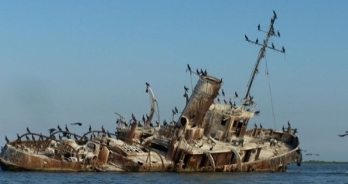
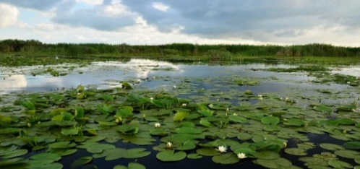
Opțional, prânz pescăresc.
Seara vom avea pregatită o cină în cadrul restaurantului din hotel. Meniul, pe lângă preparatele pescărești, conține: frintură de miel, drob de miel, ouă roșii, cozonac.
In jurul orelor 21:00, optional ne putem continua seara cu o petrecere de neuitat la clubul exotic de pe plajă unde vom fi întâmpinați cu un cocktail pentru ca, mai apoi, să dansăm în jurul focului de tabără.

Ziua 4 - Luni
Mic dejun.La ora 9:00, ne luăm la revedere de la minunatul oraş Sulina şi ne urcăm pe vaporul de croazieră, deplasându-ne pe traseul turistic Sulina-Dunarea Veche-Mila 8,5-poligonul de demagnetizare al Marinei Militare, tangentam lacurile Bodaproste-Lacul Ligheanca- Trei Iezere – (aceste lacuri, pe timpul verii prezintă o vegetaţie submersă bogată (brădiş) dar şi nuferi albi din loc în loc. În această zonă avem toate şansele să întâlnim lebede, cormorani şi egrete)-Canalul Ceamurlia-Crisan-Canal Sulina-Tulcea Odată ajunși în Tulcea ne urcăm în autocar, încărcați cu cele mai frumoase amintiri, și ne luăm "La revedere” de la grandioasa Delta Dunării.(Durata croazierei 6-7 ore).

Preț: de la 950 lei / sejur / loc în cameră dublă

Pretul include:  - 3 nopți de cazare cu demipensiune;  - primire cu șampanie și produse specifice zonei;  - Cină traditionala de Paște;  - Sunday Brunch în stil pescăresc;  - CroazieraTulcea-Sulina și retur ;  Opțional: Prânz -55 lei/pers. | Reduceri:  - copiii 0-6.99 ani au gratuitate(cazare în aceeași cameră cu părinții).  - copiii 7- 11.99 ani au reducere 50%( cazare în cameră cu părinții).  Copiii/ adult peste 12 ani: plătesc tariful întreg.

Excursii opționale:

- Excursie la vărsarea Dunării în Marea Neagră – 50 lei/pers. (minim 5 pers.)
- Pădurea Letea-safari, 5h – 90 lei/pers. (minim 5 pers.)
- Safari Sf. Gheorghe – 600 lei/masină (minim 8 pers.)

*La cerere, se poate asigura transfer București – Tulcea - București, la preţul de 150 lei/persoană (minim 7 pers).
* Pentru pachetul fără croazieră , tariful se diminuează cu 180 lei/pers.

Renunţări, penalizări, despăgubiri
În cazul în care turistul renunţă din vina sa la pachetul de servicii turistice care face obiectul prezentului contract, în cazul serviciilor la cerere sau al ofertei standard, el datorează Agenţiei penalizări după cum urmează:
a) 25% din preţul pachetului de servicii, dacă renunţarea se face imediat dupa achitarea sejurului;
b) 50% din preţul pachetului de servicii, dacă renunţarea se face în intervalul 30 de zile înainte de data plecării;
c) 100 % din preţul pachetului de servicii, dacă renunţarea se face într-un interval mai mic de 16 zile înainte de plecare sau pentru neprezentarea la program.

Notă: Organizarea și desfășurarea programului de mai sus se va face respectând toate măsurile de prevenție împotriva răspăndirii noului coronavirus Covid-19 . Turiştii sunt îndemnaţi să aibă asupra lor mască de protecţie pe care o vor purta pe toată durata programului, atât în autocar, cât şi la obiectivele turistice, acest lucru fiind obligatoriu.

Termene si Conditii de Plata:
- Se achita 50% din contra valoarea pachetului la confirmarea rezervarii, iar diferenta pana la 30.11.2020. Dupa aceasta data se achita 100% din pachet la confirmarea rezervarii.
- In caz de anulare sumele achitate in avans nu sunt rambursabile.

